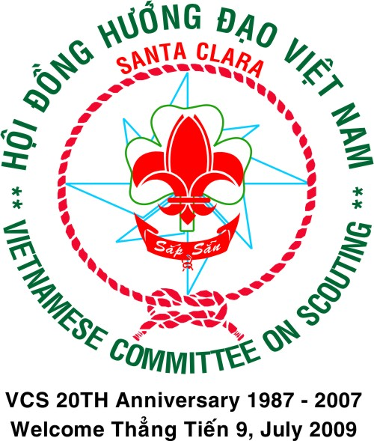

Ngày Hướng Đạo Việt Nam
Viet Scouts' Day
OCT. 6th, 2007
Hosted by Hội Đồng HĐVN Santa Clara (VCS)

Place:
Thomas Russel Middle School
1500 Escuela Park Way, Milpitas, 95035

Time:
8:00AM - 5:00PM, Saturday, OCT. 6, 2007

Program:

8AM: Setup
9:30 - 11:00: Outdoor activities - Games - Sports
11:15: - 12:00: Ceremony
12:00 - 13:00: Lunch (Pot luck) by Liên Đoàn – and we can share!
13:15 - 16:00: Văn Nghệ (Cultural Show) - LĐ Ra Khơi sẽ tham gia 2 tiết mục
16:00 - 17:00: Clean up
17:00: Chia tay - Go Home

++++++++++++++++++++++++++++++++++++++++++++++++
NO SCOUT FOR LĐRK ON SUNDAY OCT. 7, 2007
++++++++++++++++++++++++++++++++++++++++++++++++

Please see next page for the Scout Permission Slip!



Giấy Mời Trại & Các Sinh Hoạt Khác

(Unit Campout, Group Activity Invitation & Parents' Permit)

L.Ð. Ra Khơi thân mời HÐS(To):
Tham dự trại, sinh hoạt ngoài trời... của liên đoàn Ra Khơi được tổ chức như sau:
(You are invited to join our unit campout, picnic, outdoor activity... will be held as followings):
Ðịa điểm (Place): Thomas Russel School, 1500 Escuela Park Way, Milpitas, CA 95035
Thời gian (Time) từ (from date): 8:00AM , Sat. Oct. 6 - 07, |  | đến (to date): 5:00PM same day
Lúc đi - thời gian & địa điểm (Departure - time & place): |  | Be there by 8:00 for Set up, Event begins at 9:30
Lúc về - thời gian & địa điểm (Arrival - time & place): |  | Event Closing by 5:00PM
Phương tiện di chuyển (Transportation): Parents’ responsibility, Drop off and Pick up
Trại phí mỗi người (Camp fee per person): No Fee – We have Potluck for Lunch as usual
Trại phí không hoàn lại sau ngày (No campfee refund after):
Chú thích (Notes): This is the yearly Viet Scouts’ Day ( Ngày Hướng Đạo Việt Nam) hosted by VCS.
Mọi chi tiết xin liên lạc (Unit leaders to contact):
1/ Trần Hoàng Thân | ÐT.(Phone): 408-396-1029
2/ | ÐT.(Phone):

San Jose | Sept | / 26 | / 07
TM. Hội Ðồng LÐ. / Leader

Trần Hoàng Thân
-------------------------------------------------------------------------------cut----------------------------------------------------------------------------
Xin điền đầy đủ phần này và gửi phần này lại cho Liên đoàn hạn chót ngày:
(Fill & return this portion to Unit Leader before or on) | Oct | / 6 | / 07
Bring this slip with you to the event day and give it to your unit leader is OK.
Chúng tôi tên là (Parents' or guardian's name): ______________________________________ đồng ý cho con, em, cháu
của chúng tôi là (Scout’s name):______________________________________ tuổi _______ Nam______ Nữ:______
Thuộc đơn vị (Unit): | Trưởng Ðoàn (Unit leader):
được tham gia sinh hoạt tại (join the activity at): |  | Ngày (Date):

Người chịu trách nhiệm tại trại: ____________________________________ (Dành cho Sói Con và Chim Non)
(Your Child’s attendant at camp, for Cub Scouts and Junior Girl Scouts only)
Chúng tôi chịu hoàn toàn trách nhiệm trong mọi rủi ro có thể xảy ra cho con em chúng tôi trong suốt thời gian dự trại.
(We agree to let our child join this activity. We will be responsible for all risks that may happen to our child during
the camping trip ). Ý kiến phụ huynh (Parents' suggestions / Comments):
________________________________________________________________________________________________
Ký tên:_____________________________ ngày______/______/______. ÐT._________________________________
(Parents' signature) (Date) (Phone)

Parents’ E-Mail (Điện thư):

Trưởng nhận phiếu (name of leader received this permission slip): ______________________Ngày (date): __________

